INSTITUTO DE EDUCACIÓN SUPERIOR TECNOLÓGICO PÚBLICO “FIBONACCI”

PROGRAMA DE ESTUDIOS ADMINISTRACION DE EMPRESAS

CURSO:
INNOVACION II
PROYECTO:
CENTRALIZACIÓN DEL SERVICIO DE DELIVERY EN TINGO MARÍA MEDIANTE UNA WEB
DIRIGIDO POR:
ECON. RONALD ANDRADE ENCISO
INTEGRANTES:
ROSAS ALARCON MADELEY
SERGIO MARTOS VELA
DE LA CRUZ SALAZAR CARLOS
RAMOS DE LA CRUZ YOEL

TINGO MARIA-PERU
2026
Índice
CAPITULO I: PROTOTIPADO Y PRUEBA DE PILOTO 4
1.1 DEFINICION DEL PROTOTIPO FISICO, DIGITAL O FUNCIONAS 4
1.2 CARACTERÍSTICAS TÉCNICAS Y FUNCIONES. 4
1.3 HERRAMIENTAS, MATERIALES Y RECURSOS EMPLEADOS. 5
1.4 PROCESO DE CONSTRUCCIÓN O DESARROLLO DEL PROTOTIPO 5
1.5 DISEÑO Y EJECUCIÓN DE LA PRUEBA DE CONCEPTO 6
1.6 EVIDENCIAS Y RESULTADOS INICIALES DEL PROTOTIPADO 7
CAPITULO II: VALIDACION Y ANALISIS DE RESULTADO 8
2.1 OBJETIVO DE LA VALIDACIÓN 8
2.2 SELECCIÓN DE USUARIOS, CLIENTES O BENEFICIARIOS 8
3.4 APLICACIÓN DE ENCUESTAS, ENTREVISTAS O PRUEBAS PILOTO 9
2.5 ORGANIZACIÓN Y PROCESAMIENTO DE LA INFORMACION 9
2.7 RETRO ALIMENTACION DE LOS PARTICIPANTES 10

RESUMEN EJECUTIVO
INTRODUCCION

CAPITULO I: PROTOTIPADO Y PRUEBA DE PILOTO

1.1 DEFINICION DEL PROTOTIPO FISICO, DIGITAL O FUNCIONAS
El prototipo de quickly se encuentra funcionando en versión digital, y la verdad es que responde bien. Es una página web que busca simplificar el tema de los pedidos y, de paso, conectar a los que compran, los que venden y los que reparten, todo acá en tingo maría. La idea es tener un sitio donde encuentres de todo, pero sobre todo comida, medicinas, cosas de la casa y otros productos que uno puede llegar a necesitar sin querer
El proceso es más fácil de lo que aparenta: el usuario accede desde su móvil, revisa los productos disponibles, elige lo que desea y realiza el pedido de manera rápida. Una vez que se confirma, el establecimiento se encarga del pedido y coordina con un repartidor para que llegue a su destino. El objetivo es que todo sea más ágil y que nadie tenga que complicarse, tanto compradores, vendedores como repartidores.
Lo primordial aquí, es asegurar que la experiencia sea sencilla y efciente. En lugar de tener que salir a buscar algo en particular, la personapuede realizar su pedido desde su teléfono,sin importar donde se encuentre. Por lo tanto, el prototipo actúa como un acceso que optimiza el tiempo y facilita el proceso de comprar, todo en el entorno digital.

1.2 CARACTERÍSTICAS TÉCNICAS Y FUNCIONES.
El prototipo de Quickly será un Sitio Wed al que los usuarios podrán ingresar desde sus dispositivos móviles. Buscamos un diseño sencillo y fácil de entender, de manera que cualquier persona pueda navegar, buscar productos que necesita y hacer su pedido sin complicaciones. Además, la plataforma permitirá poner en contacto a los consumidores con las empresas y repartidores de la Provincia De Leoncio Prado - Rupa Rupa.
La plataforma permitirá a los usuarios conocer los productos disponibles de las empresas afiliadas, elegir los productos o artículos que necesite o desea comprar con facilidad, mientras que el personal de la empresa se encargará de preparar el pedido para que el repartidor pueda hacer la entrega al lugar indicado.
El funcionamiento de Quickly estará pensado para realizar de manera practico y rápido. La información de los productos estará presentada de manera ordenada para facilitar la búsqueda y selección. En general el sitio web buscará ofrecer una alternativa más cómoda para las personas que necesiten compras productos sin tener que desplazarse hasta el negocio o empresa. De esta manera Quickly va facilitar las compras desde un teléfono móvil, ahorrar tiempo a los usuarios y brindar una forma más practica de acceder a diferentes productos dentro de la PROVINCIA DE LEONCIO PRADO

1.3 HERRAMIENTAS, MATERIALES Y RECURSOS EMPLEADOS.
Para la creación del prototipo operativo de quickly, se utilizaron principalmente herramientas, materiales y recursos digitales, dado al enfoque del proyecto es una propuesta tecnológica centrada en un sitio web de entregas. El acceso a internet es el recurso tecnológico principal, para llevar a cabo las tareas de diseño, planificación, construcción y evaluación del prototipo.
Los recursos de diseño que abarcaron son, gráficos digitales,emblemas, símbolos,enlaces, listas, secciones de negocio, seguimiento de pedidos, carrito de compras y un menú interactivo. Estos componentes ofrecen una interfaz flexible y organizada.
Asimismo, las herramientas operativas para ilustrar las acciones fundamentales el usuario pueda usar la pagina web. Esto incluye registrar empresas, artículos, catálogos, crear pedidos y servicios de entrega.
La fusión de las herramientas y los recursos aplicados facilito la evolución del prototipo digital quickly centrando en abordar la oferta comercial y los servicios de distribución. Estos elementos responden una demanda de desarrollo que sea comprensible, y fácil de usar para los usuarios, enfocándose en un propósito principal en unir negocios en sector de tingo maría-rupa rupa.

1.4 PROCESO DE CONSTRUCCIÓN O DESARROLLO DEL PROTOTIPO
El desarrollo del prototipo de quickly inicia con la definición de la idea de negocio y la necesidad que se busca atender. en esta primera fase se definió que la plataforma tendría como proposito poder facilitar los pedidos de alimentos, medicamentos, productos de consumo y otros articulos diversos, funcionando como un punto de conexión a consumidores, comercios y repartidores dentro de la ciudad de Tingo María
a continuación, se diseñó la estructura general del sitio web, teniendo en cuenta las acciones principales que un usuario debería realizar al momento de utilizar el servicio. la navegación se organizó de forma simple, con el objetivo de que cualquiera usuario pueda acceder desde su celular, explorar las opciones disponibles, asi poder elegir los productos que necesite y poder completar su pedido de manera rápita y sin inconvenientes
posteriormente, se avanzó el diseño y el desarrollo del interfaz, considerando la distribución de la información y la comodidad de navegación. en esta etapa se incluyeron los elementos necesarios que permite representar el funcionamiento general del servicio, asi como la forma que interactúan los usuarios, los comercios y los repartidores.
Por último, el prototipo se estructuro como una muestra funcional de la propuesta, permitiendo poder observar de manera clara el desarrollo del proceso de pedido y la entrega dentro de la plataforma. de este modo la elaboración del prototipo permitio transformar la idea inicial en una propuesta digital más definida, sobre la cual resulta factible realizar evaluaciones y proponer mejoras antes de avanzar hacia la implementación más completa

1.5 DISEÑO Y EJECUCIÓN DE LA PRUEBA DE CONCEPTO
El propósito de esta prueba inicial es determinar, en una fase temprana, si la idea del sitio web de Quickly es capaz de relejar correctamente el proceso que sigue un usuario al hacer un pedido en una plataforma digital. Para el, se considera el recorrido completo que realizaría alguien desde su ingreso al sitio hasta la finalización de la selección y solicitud de los productos requeridos, valorando así el desempeño del sistema en un entorno de uso real.
Para realizar la evaluación se utiliza el prototipo ya desarrollado, enfocándose especialmente en tres aspectos: la facilidad de navegación por la plataforma, la claridad en la presentación de los productos disponibles y el entendimiento que tiene el usuario acerca de los pasos que debe seguir para formalizar un pedido. Además, se examina como el prototipo expresa el papel que juegan tantos los comercios como los repartidores dentro de la dinámica de servicio de entrega, ya que estos elementos son fundamentales para el correcto funcionamiento del sistema.
A partir de esta fase se busca identificar posibles dificultades, ya sea en la navegación del sitio o en la comprensión de sus funciones clave, con el objetivo de determinar que elementos del diseño son eficaces y cuales necesitan ser modificados para proporcionar una experiencia mas fluida e intuitiva. De este modo, la prueba inicial actúa como un primer contacto con el funcionamiento real de Quickly, permitiendo evaluar la propuesta antes de proceder hacia su desarrollo final, con los objetivos principales de reafirmar que la idea puede transformarse en una solución digital que facilite los pedidos y optimice el tiempo de los usuarios.

1.6 EVIDENCIAS Y RESULTADOS INICIALES DEL PROTOTIPADO
Como evidencia de esa parte del proyecto se tomo el prototipo digital del sitio web de Quickly. En el se puede ver el recorrido que haría un usuario desde que entra a la página hasta que termina de hacer su pedido, además de los elementos principales que forman la propuesta. Gracias a esto se logra mostrar de manera más concreta cómo funcionaría la solución y cómo se relacionarían los consumidores, los comercios y los repartidores, que son las tres partes involucradas en el servicio.
El prototipo deja ver con claridad acciones como el ingreso desde un celular, la revisión de los productos que ofrece el catálogo, la selección de lo que el usuario quiere comprar y la confirmación final del pedido. Todo esto ayuda a entender la idea de fondo: una plataforma donde se junten distintas opciones de productos en el mismo lugar, para hacer un pedido sea rápido y sin complicaciones.
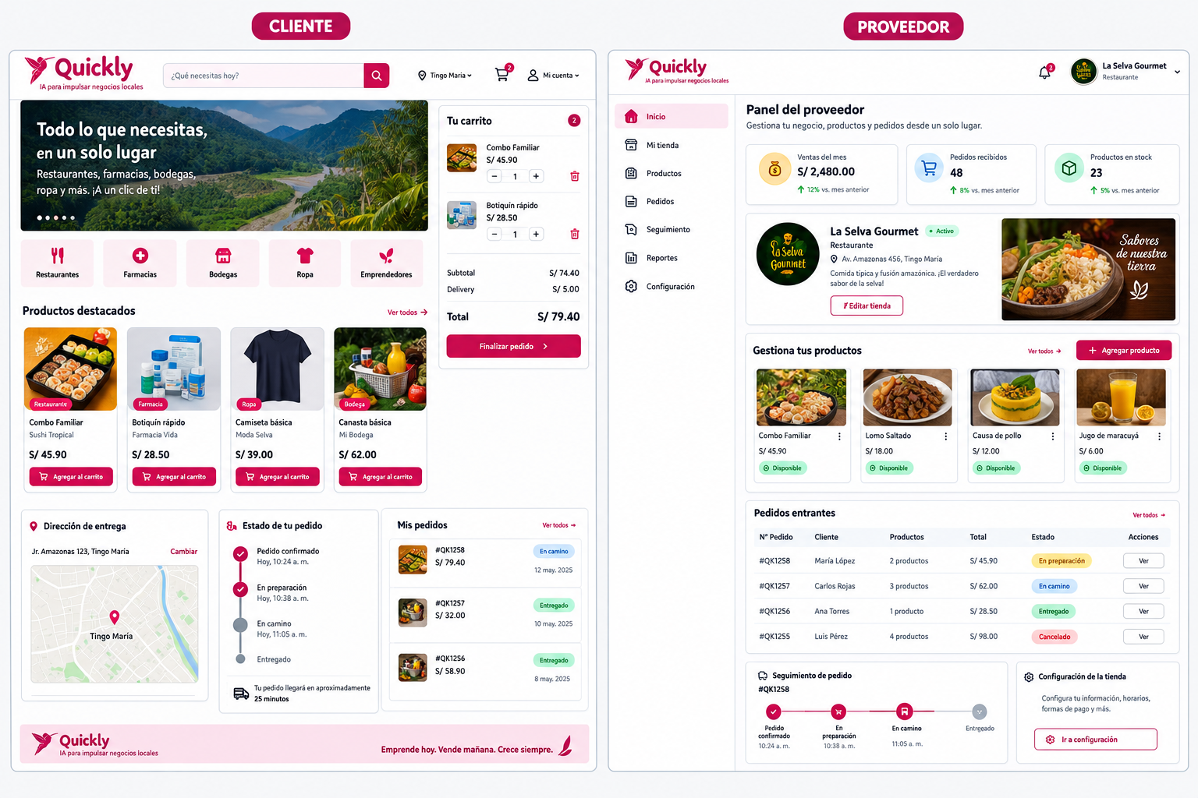
Al terminar esta primera etapa se obtiene una versión del prototipo que permite comprender, de forma bastante práctica, cómo funcionaría la propuesta en general. Esta versión también sirve para ir detectando qué partes se podrían mejorar más adelante, especialmente en temas como la facilidad de uso, el orden de la información y la experiencia que vive el usuario al recorrer la plataforma. En pocas palabras, este prototipo es un primer paso hacia la solución pensada para Tingo María, y sirve como punto de partida para seguir con las siguientes pruebas, escuchar la opinión de los usuarios y hacer los ajustes que se necesiten antes de llegar a la versión final.
Imagen 1

CAPITULO II: VALIDACION Y ANALISIS DE RESULTADO

2.1 OBJETIVO DE LA VALIDACIÓN
El propósito del proyecto de quickly tiene como finalidad poder conocer si la propuesta de una plataforma digital de delivery puede responder a las necesidades y expectativas de los posibles usuarios de la ciudad de tingo maría. Por ello busco conocer la opinión de los usuarios sobre evaluar principalmente la utilidad de la plataforma, la facilidad de poder realizar pedidos, y la comodidad que puede ofrecer al momento de comprar algún producto.
También buscamos evaluar si los usuarios entienden de manera fácil como funciona en general nuestro prototipo y si entienden el proceso para poder realizar un pedido. Ya que nos permitirá poder reconocer las posibles dificultades, dudas o aspectos que no estén claros y poder mejorar antes de poner en marcha nuestro proyecto
Además, la validación nos permitirá recoger opiniones, recomendaciones y sugerencias de los participantes. Asimismo, se podrá identificar que características de quickly son mas valoradas por los usuarios y cual se podría modificar para poder ofrecer un servicio mas practico y accesible.
por último, la validación nos permitirá obtener información importante para poder tomar decisiones y así realizar mejoras en el proyecto. De igual manera quickly podrá desarrollarse teniendo en cuenta las necesidades reales de sus posibles usuarios, y buscando facilitar sus compras, poder ahorrar tiempo y brindar un servicio de delivery mas organizada en la ciudad de tingo maría.

2.2 SELECCIÓN DE USUARIOS, CLIENTES O BENEFICIARIOS
Para poder realizar la validación de quickly, se tomó en cuenta principalmente a personas que suelen comprar alimentos, medicamentos, productos de uso diario y otros artículos que podrían utilizarse, y poder solicitar mediante un delivery, se consideró principalmente a las personas que utilizan el celular con frecuencia y que estarían interesadas en realizar sus compras desde su cosa, sin tener la necesidad de trasladarse hasta los establecimientos.
De tal manera se considera a los comercios, ya que cumplen un papel importante dentro de quickly. Ya que ellos son quienes ofrecerán sus productos a través de la plataforma. Por eso, poder conocer su opinión nos permitirá conocer si la propuesta planteada les resulta útil para que puedan mostrar sus productos, recibir pedidos y tener una conexión mas directo con sus clientes.
De igual manera se tomo en cuenta a los repartidores, quienes serán los encargados de llevar los pedidos hacia los consumidores. Su participación es fundamental porque permite conocer que tan fácil es poder llevar los pedidos, organizar sus entregas y poder utilizar la plataforma durante su jornada laboral.
Por lo tanto, considero estos tres grupos: CONSUMIDORES, COMERCIOS Y REPARTIDORES, porque ellos cumplen una función diferente dentro del servicio. Por ello sus opiniones ayudara a conocer que aspectos de quickly funciona bien, ante ello que dificultades se podría presentar y que mejoras se podría implementar para que nuestra plataforma sea más fácil de utilizar y beneficiar a los involucrados.

2.3 TÉCNICAS E INSTRUMENTOS DE VALIDACIÓN
Para validar el modelo de Quickly, se emplearon métodos que buscaban entender la experiencia de los usuarios y verificar si la solución ofrecía una respuesta adecuada al problema detectado en los servicios de entrega de Tingo María. La validación se llevó a cabo mediante pruebas de uso del prototipo, junto con encuestas y entrevistas.La prueba de uso permitió ver en tiempo real cómo los usuarios potenciales interactúan con la plataforma. En esta actividad se propusieron tareas como acceder a la plataforma, localizar un negocio, elegir una categoría, revisar productos y precios, seleccionar artículos, generar un pedido y explorar las funciones principales de Quickly. Este enfoque ayudó a identificar elementos relacionados con la navegabilidad, la comprensión de la propuesta, la utilidad y la experiencia general del usuario.
Se utilizó una ficha para registrar la prueba de uso, en la que se anotaron las dificultades, observaciones y comentarios surgidos durante la interacción con el prototipo. Igualmente, se tomaron en cuenta criterios como facilidad de uso, claridad de la información, navegación, funcionalidad y satisfacción.
Los instrumentos utilizados fueron:
TÉCNICA | INSTRUMENTO | DIRIGIDO A
Encuesta | Cuestionario de 15 preguntas | Consumidores
Entrevista | Guía de entrevista semiestructurada | Negocios y emprendedores
Observación durante la prueba | Registro de observaciones | Usuarios del prototipo
Tabla 1

2.4 APLICACIÓN DE ENCUESTAS, ENTREVISTAS O PRUEBAS PILOTO
Quickly se llevó a cabo a través de interacciones con el prototipo, integrando sesiones con persona de forma presencial y posibles usuarios de Tingo María. Los involucrados tuvieron la oportunidad de familiarizarse con la propuesta, realizando actividades vinculadas al hallazgo de negocios, selección de productos, generación de pedidos y exploración de las funciones clave de la plataforma. La finalidad era observar de forma directa la facilidad de uso, la comprensión de la propuesta y la experiencia general durante la utilización del prototipo.
Hubo una breve encuesta de 15 preguntas a los usuarios, diseñada para evaluar la percepción de los usuarios sobre la claridad de la plataforma, la facilidad de navegación, la funcionalidad de las herramientas, la satisfacción con la experiencia y su disposición a utilizar Quickly. Las respuestas proporcionadas darán información sobre los aspectos positivos o negativos que podrían surgir durante el uso de la plataforma. En dichas entrevistas se obtuvieron perspectivas sobre el implemento de sus productos, la utilidad de tener una tienda virtual, el manejo de pedidos y los requisitos que son fundamentales para participar en Quickly.
La recopilación de toda la información nos sirvió fundamentalmente para identificar áreas de mejora y continuar con la optimización del prototipo antes de una posible comercialización.
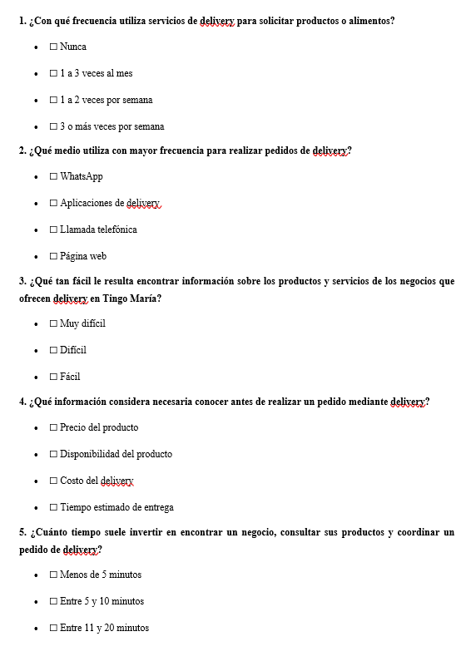
Objetivo: Conocer las necesidades y preferencias de los consumidores respecto al uso de servicios de delivery y evaluar la aceptación de Quickly.
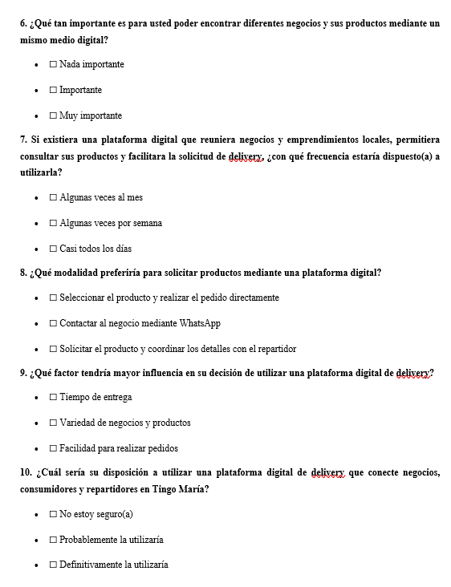

2.5 ORGANIZACIÓN Y PROCESAMIENTO DE LA INFORMACION
Los datos recopilados durante la validación de quickly serán organizados de forma sistemática (Google forms) para que su revisión y análisis sean mas sencillos. Las respuestas obtenidas a través de las encuestas serán clasificadas según cada pregunta y los diferentes aspectos que se midieron tales como usabilidad, comodidad, efectividad del sitio web y el interés por el servicio de entrega.
Para procesar la información, se podrán emplear herramientas digitales que faciliten el registro y la organización de las respuestas de los encuestados. Los datos se agruparán y, cuando sea necesario, se presentará en tablas o gráficos para que la interpretación sea más fácil y se pueda observar de manera clara las opiniones reunidas durante el proceso de validación.
Asimismo, de las respuestas de las encuestas, se consideran las observaciones y comentarios de los participantes al interactuar con el prototipo. Esta información cualitativa ayudara a identificar inquietudes, problemas y recomendaciones que podrían no estar reflejadas únicamente en las preguntas carradas del cuestionario
La información estructurada servirá como fundamento para analizar los resultados de la validación. A partir de esta, se podrán identificar los aspectos más aceptados, así como aquellos que requieren mejorar, lo que permitirá implementar mejoras para reforzar la propuesta de quickly.

2.6. EVIDENCIAS Y RESULTADOS INICIALES DEL PROTOTIPADO

2.7 RETRO ALIMENTACION DE LOS PARTICIPANTES
Las opiniones de los encuestados se consideran un aspecto esencial del proceso de evaluación de quickly, ya que brindaran una comprensión directa de sus pensamientos, recomendaciones y posibles obstáculos con respecto a la propuesta. Las observaciones estarán vinculadas a la experiencia de usar una plataforma digital para realizar pedidos y a la utilidad que podría ofrecer un servicio de entrega en la ciudad de tingo maría
Mediante encuestas y la interacción con el prototipo, se identificará que partes de la propuesta son claras y cuales pueden ocasionar confusiones o dificultades. También se tomarán en cuenta las recomendaciones sobre la facilidad de uso, el proceso de hacer pedidos y la presentación de los productos en la plataforma.
Los datos que nos brindaron los usuarios y clientes se emplearan como guía para identificar áreas de mejora en el prototipo. En lugar de considera la versión inicial como definitiva, sus aportaciones permitirán hacer modificaciones que ayuden a que la plataforma sea mas accesible, útil y adaptada a las necesidades de sus futuros usuarios.
Estos comentarios servirán como fundamento para dirigir las siguientes fases del proyecto. Las observaciones recopiladas serán analizadas junto con los resultados de la evaluación, lo que facilitara decidir que elementos deben conservar, ajustarse o perfeccionarse en las próximas versiones de quickly.

2.8 IDENTIFICACIÓN DE MEJORA NECESARIA
El prototipo de Quickly, se determinó la necesidad de mejorar la navegación y la organización de la plataforma. La propuesta debe ayudar a los usuarios a encontrar con más facilidad restaurantes, bodegas, farmacias, tiendas de ropa y otros comercios en Tingo María. Para lograr esto, es importante organizar mejor las categorías, incluir un buscador claro y usar filtros que permitan a los usuarios buscar productos y negocios según sus necesidades.
También se considera necesario mejorar el proceso de compra y el seguimiento del pedido, de manera que los usuarios puedan elegir productos, verificar cantidades y precios, confirmar su compra y ver el estado del pedido de forma sencilla.
Además, se debe mostrar claramente el costo del envío y el tiempo estimado de entrega. Estas mejoras ayudarán a evitar confusiones y a ofrecer una experiencia más práctica y fácil de entender al usar la plataforma..

